1. Feladat (25 pont)

Az r sugarú, h magasságú egyenes körkúp alapköre csúszásmentesen gördül az xy síkon. A kúp C csúcsa rögzített gömbcsuklóhoz kapcsolódik, tengelye párhuzamos az xy síkkal. Az alapkör középpontjának sebessége $v_{O}$ adott, állandó nagyságú. Adott mennyiségek:
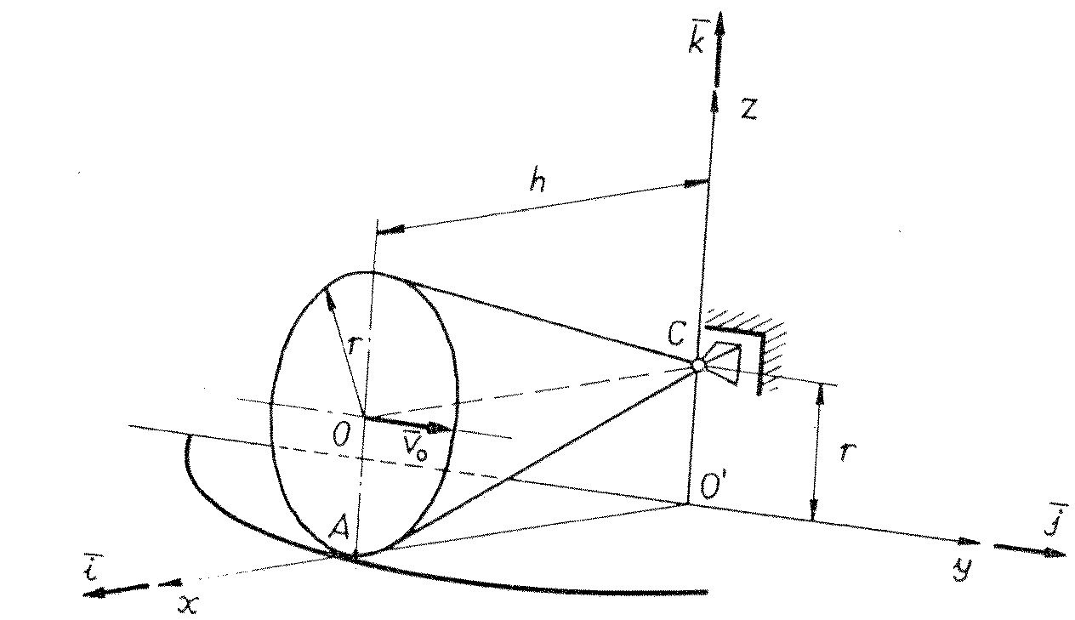 $r=5 \text{cm} , h=\text{20} \text{cm} , v_{O}=4\frac{m}{s} \text{.}$

- Határozza meg a test pillanatnyi szögsebességvektorát.
- Számítsa ki az O és A pontok pillanatnyi gyorsulásvektorát.

2. Feladat (15 pont)
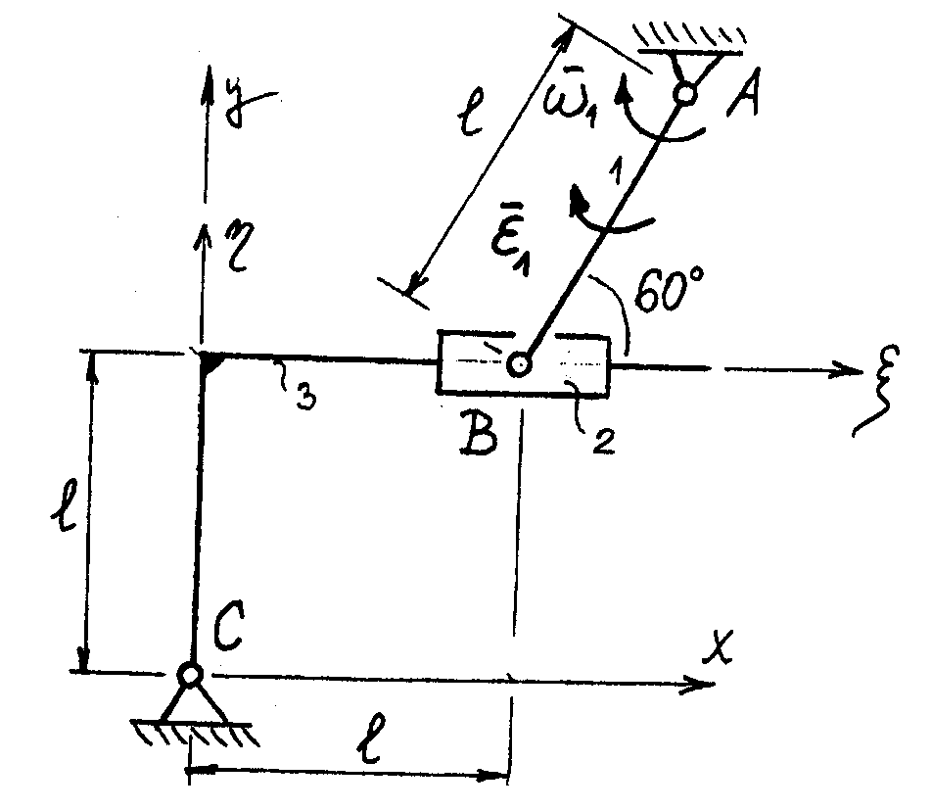A vázolt „csúszkás” (kulisszás) mechanizmus (1) rúdjának szögsebessége és szöggyorsulása az ábrán feltüntetett irányú. Adott mennyiségek:

$l=0\text{.}4m, ω_{1}=6\frac{1}{s}, ε_{1}=\text{20}\frac{1}{s^{2}}\text{.}$

- Határozza meg a (3) tört-tengelyű rúd pillanatnyi szögsebességvektorát.
- Számítsa ki a B csukló Coriolis-gyorsulásvek-torát a (3) rúddal együttmozgó $\text{ξη}$ koordinátarend-szerben.

3. Feladat ( 20 pont)
Az elhanyagolható tömegű egyenes hasábra három ismert tömegű anyagi pontot rögzítettek. A hasáb a térben rögzített A-B tengelye körül állandó $ω$ szögsebességgel forog.
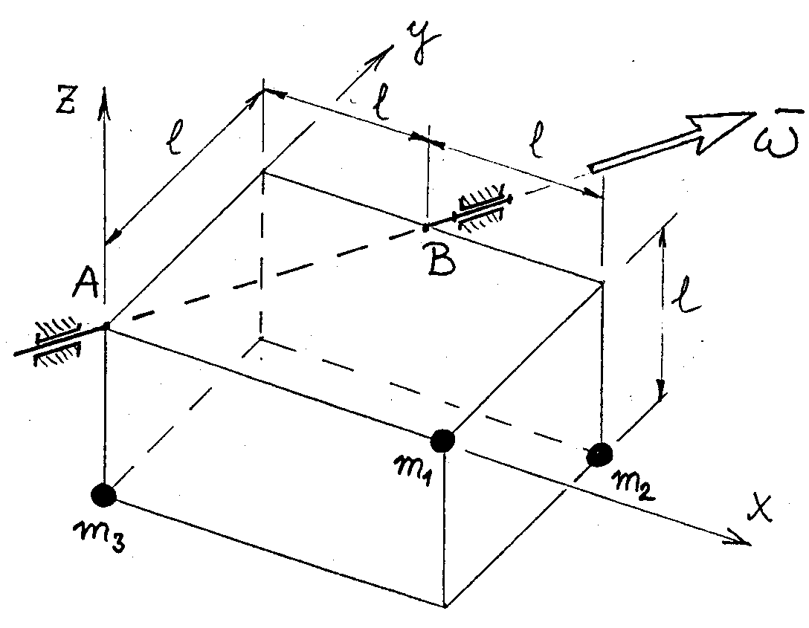
Adott mennyiségek:

$\begin{aligned}l=0\text{.}2 m , m_{1}=\text{10} \text{kg}, m_{2}=5\text{kg}, m_{3}=\text{15}\text{kg}, \\ ω=\text{20}\sqrt{2}\frac{1}{s} \text{.}\end{aligned}$

- Határozza meg a pontrendszer impulzusvektorát .
- Határozza meg a pontrendszer B pontra számí-tott perdületvektorát.
(c) Számítsa ki a pontrendszer mozgási energiáját.

